**青岛康大豪生大酒店简介**

青岛康大豪生大酒店，位于青岛市黄岛区（西海岸新区）长江西路159号，是一家国际五星级标准的高端品牌连锁酒店。酒店地理位置优越，紧邻石油大学教育培训中心，驾车10分钟内可覆盖区政府东部办公中心、金融商务中心、休闲购物中心。从酒店门前乘坐地铁1号线，可直通青岛火车站、青岛火车北站及青岛市中心。

酒店占地面积约8000㎡，营业面积约42000㎡，主楼共28层。

1楼：酒店大厅、休息区、大堂吧、西餐厅、日本料理餐厅，主要提供前台接待服务、行李服务、租车服务、票务服务、茶水及酒水服务、早餐服务、午晚自助及点餐等服务。

2楼：凤凰楼中餐厅，主要提供午晚大厅点餐、豪华包间用餐服务。

3楼：会议宴会中心、健身中心、水疗中心，主要提供会议及宴会服务、健身游泳服务、水疗服务。

5-28楼：酒店客房，我们精心设计470间高级客房、套房，干净舒适、宽敞明亮、豪华时尚，与唐岛湾的浪漫海景、小珠山的雄伟山景交相呼应，让您的旅程超出期望，精彩难忘！

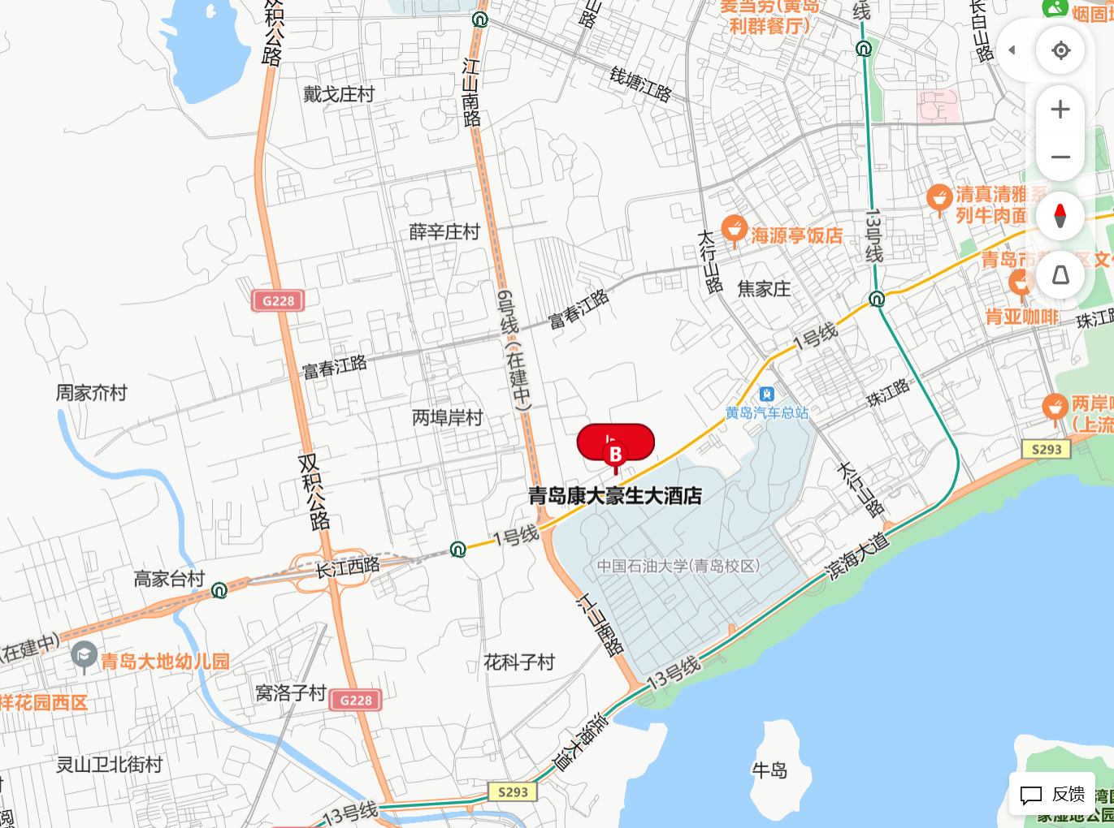

**康大豪生大酒店 / 电话：0532-55710888 /**

地址：山东省青岛市黄岛区长江西路159号

**机场火车站乘车路线**

**一、胶东国际机场乘车路线：**

1.地铁：直接从机场乘地铁8号线到青岛北站，转乘1号线到石油大学地铁站B口出

2.公交：乘机场大巴705/夜3--黄岛，黄岛区政府下车,在丁家河站乘37路或4路--长江路江山路站下车，公交票价1元。

3.打车：直接从机场乘出租车或网约车260元不等（时段不同价格不同）。

**二、青岛站火车站乘车路线：**

1.地铁：直接从青岛火车站乘坐青岛地铁1号线至石油大学站下车B口出，地铁票价5元。

2.公交：乘坐隧道5、隧道6、隧道7路至码头休闲村站下车，同站换乘50路在长江路江山路站下车，总票价3元。

3.打车：直接从火车站乘出租车大约100元左右。

**三、青岛北站（火车站）乘车路线：**

1.地铁：直接从青岛北站火车站乘坐青岛地铁1号线至石油大学站下车B口出，地铁票价6元。

2.公交：北站乘青岛地铁3号线--青岛站下车，下车后出青岛站兰山路站换乘隧道5--码头休闲村站下车，同站换乘50路长江路江山路站下车，总票价7元。

3.打车：直接从青岛北高铁站乘出租车大约240元左右。

**四、青岛火车西站（铁山火车站）乘车路线：**

1.公交：由青岛西站--（公交站）乘坐K21路--长江路江山路站下车，票价2元。

2.打车：青岛西站乘出租车大约110元左右。

**酒店周围旅游景点乘车路线**

**一、金沙滩海水浴场/西海岸金沙滩啤酒城乘车路线：**

1.酒店斜对面长江路江山路站点乘4路公交车--金沙滩西站下车公交票价1元；

2.酒店乘出租车大约35元左右（时间点不同价格不同）。

**二、银沙滩/唐岛湾公园乘车路线：**

1.酒店斜对面长江路江山路乘50路公交车--银沙滩北站下车，公交票价1元。

2.直接从酒店乘出租车约35元左右（根据时间情况价格不同）。

**三、永旺梦乐城+吾悦广场**

1.公交：长江路江山路乘黄岛K23路/K1/黄岛806路/黄岛4路—新城吾悦广场站下车

长江路江山南路站乘黄岛37路—新城吾悦广场

2.打车：酒店打车10元左右

3.步行：33分钟 摩天轮+彩虹桥 乘公交1站或步行